.--------··----

ESTADO 00 RIO GRANDE DO SUL
1
PODER JUDICIÁRIO
·-

Inquirição da testemunha de defesa.:
PAULO DE SOUZA
Já qualífiçado nos autos


(e-STJ Fl.

o
I
...J
ü:
o
CI'.'.
1-
(f)
<(
ü
ow
oz
z
<(
-w
(fJ
o
-,
o
:fij
::,
"::,'
o
ãei.

;;:;
,:...:
E
a,
o
""''
8e
e. o
"_{o}'
"O
e:
.:!,
o
"O
-"'
J§
"õ,
'6
_g
e:
a,
:E:,
C)
o
o

1 )'

...
J- O senhor então é vizinho do Israel? T- Vizinho.
J- A quanto tempo o senhor mora próximo dele?
T- Uns dois meses.
J- O senhor passou a residir lá hâ dois meses? T- É.
J- Antes o senhor residia aonde? T- Eu morava no sítio né.
J- Então antes o senhor não conhecia ele? T- Não.
J- Conheceu ele a aproximadamente dois meses? T- É.
J- Quando o senhor passou a residir nesse local.
T- Agora eu não sei. Faz dois me s que eu to ali agora. J- Nós estamos em agosto, o senhor não recorda a data? T- Não me lembro, que eu vim do sítio, (inaudível}.
J- Em maio o senhor já residia ali?
T- Eu tava morando ali na São Cristóvão eu morava.
J- Mas esse local em maio o senhor não morava ainda? T- Não. Ali não.
J- Então faz dois meses que o senhor mora lá?
T- (inaudível).
J- O quê que o senhor sabe a respeito do Israel? O quê que ele faz? Qual é-a atividade dele?
T- ...

J- Ele estuda?
T- Isso aí eu não sei.
J- Sabe se trabalha?
Audi!ricia do dia 12/08/2008 - Gustavo Teixeira Bender. Degravador 24

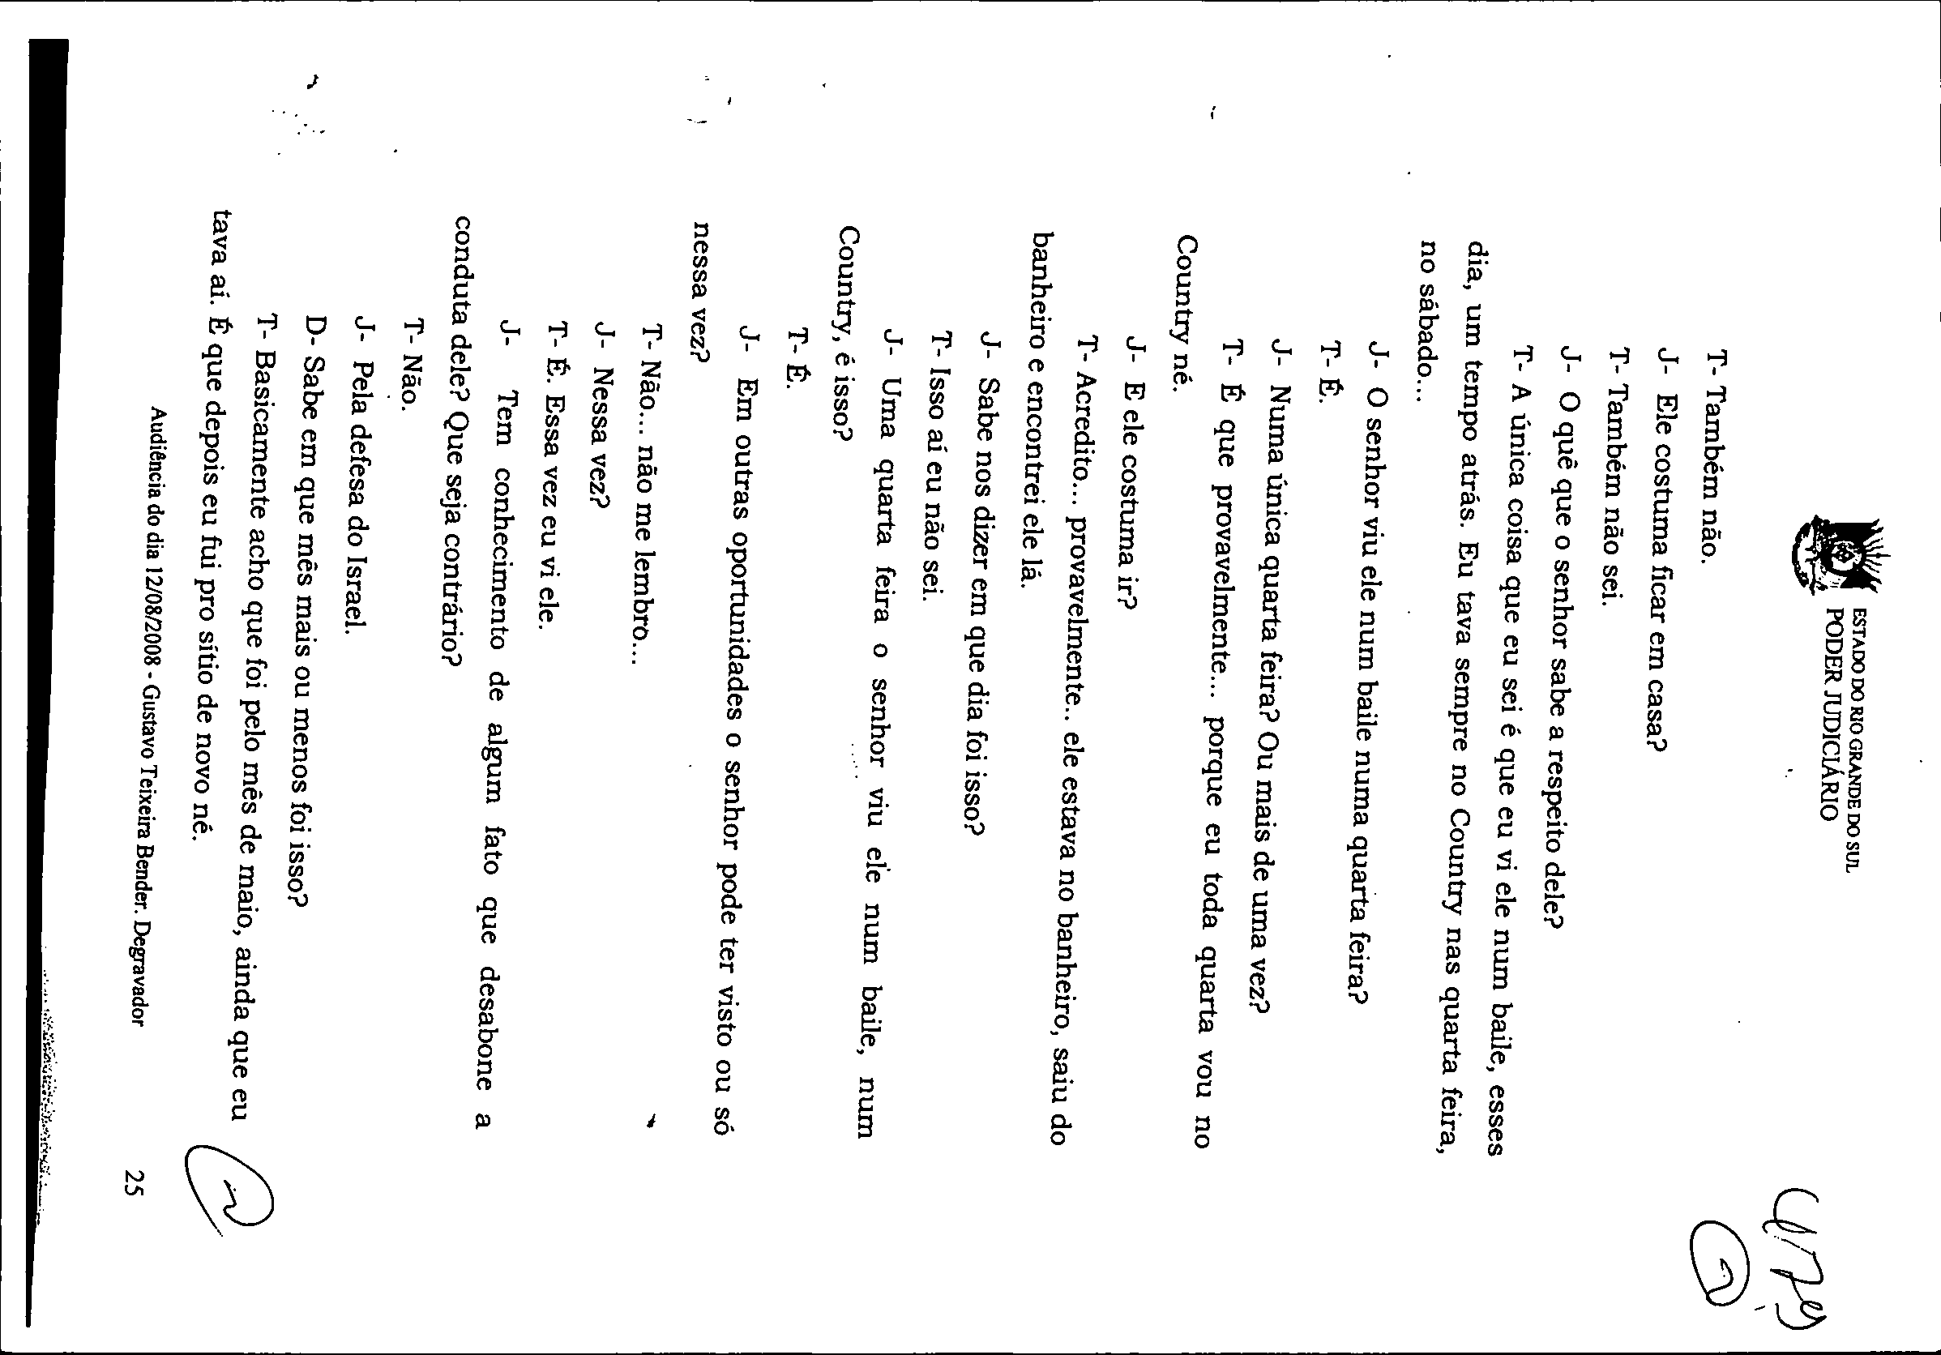
Documento digitalizado juntado ao processo em 10/09/2014 às 17:21:54 pelo usuário: JOSÉ ANTÔNIO DE CASTRO FILHO
(e-STJ Fl.78)

-•@!J,-
ESTADO 00 RIO GRANDE 00 SUL
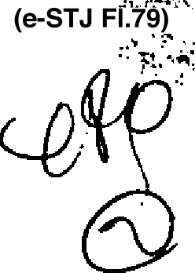
PODER JUDICIÁRIO

J- Eu lhe perguntei e o senhor disse que conhecia ele, que morava no local há dois meses. Lhe perguntei se em maio estava lá, o senhor disse que não. Conheceu ele quando foi morar lá?
T- Reconhecimento de passagem eu tinha né, só que não achegado a ele nê
J- Então o senhor não recorda se mora no local em maio,
mas recorda que em maio encontrou ele no baile?
T- É.
D- O dia preciso o senhor não lembra? T- Não lembro.
D- Nada mais.
J- Pela defesa.
D- Nada.
J- Pelo Ministério Público.
MP- Que horas o senhor encontrou ele no baile?
T- Não cuidei né...
o MP- Mas era madrugada?
I

_J
ü:
oo::
1-
(/)
<(
ü
ow
oz
<O
1z-
<(
-w
(/)
o
--,
o
:
:::,
<f)
:::,
o
ãi e.
$
N
i',.:
<f)
,,(,O,,
N
o
ã;
eo
E
Q)
o
<f)
<f)

o
ã, ...

I
_,,I
T- Não, madrugada não é, porque o Country termina meia
- ,.
...
noite né. E eu tenho que trabalhar no outro dia né.
MP- E que horas começa?
T- Ali começa três horas da tarde.
MP- Então foi entre três e meia noite que o senhor encontro...u
ele lá?
T- Não, eu cheguei de noite lájá.
MP- Mas de noite, que horas o senhor costuma chegar? T- Em tomo de 8 horas, 8 e meia, por aí nê.
MP- E depois desse fato, o senhor continuou vendo o Israel
lá na casa de onde ele morava?
T- Não.
MP- O senhor não se mudou pro Santo André depois? e

g ' •.
o
'O
e"'
,2_
o
ij
]i
T- Me mudei, mas daí eu não vou na casa dele né.... MP- Mas sabe onde ele mora?

'õ,
'õ
,8
,,
Audiência do dja 12/08/2008 - Gustavo Teixeira Bendér. Degravador _2 _:.,.,:. ;l,-·:J:


e
Q) -
E lt\


:u::,
oo

" !;&

- ESTAOO DO RJO GRANDE DO Sln.
e-
PODER nJDICIÁRIO
(e-STJ Fl.8

•

o
I
.J
Li:
o
IY
f-­
(f)
<{
ü
ow
ºz
z
<{
-w
(f)
o
--,
o
:
::,
"::,'
o
ãei.

N
,:.:
E
Q)
o
""''
ee.
o
"_{o}'
"O
."l
e
.:!,
o
"O
."!:,'!
l9
'õ,
i5
.9
e
Q)
:E:,
l.)
o
o
T- Sei.

MP- Via ele na casa?
T- Via não, porque eu trabalho fora né.
MP-A única lembrança que o senhor tem dele é no Country?
T- Jt.
MP- Nessa quarta feira?
T- É. Na quarta feira.
MP-E em outras oportunidades o senhor não encontrou ele em lugar nenhum?
T- Não.
MP- E como é que o senhor fez amizade com ele?
T- É que eu sou próximo... o padrasto dele trabalha comigo né, Trabalha na firma que eu trabalho.
MP- O padrasto dele trabalha com o senhor? T- Trabalha comigo.
MP- Então o senhor praticamente nem conhece o Israel?
T- Não.
MP- E como é que lá no Country o senhoi- identificou ele?
T- É porque eu vi ele... volte e meia (inaudível) o padrasto dele pra ir (inaudível), daí eu vi ele com o padrasto dele. (inaudível) depois eu não vi mais ele.
MP- E ele passava pelo senhor lá no Santo André?
T- É. Ali no Santo André. (inaudível) morava em cima né. ....
MP- Mas como o senhor se mudou pro Santo André? O senhor não era vizinho do Israel?
T- Antes eu morava ali já. Depois eu sai e fui pro sitio morar.
Depois do sítio eu vim lá pro São Cristóvão, daí do São Cristóvão eu voltei de novo morar ali.
MP- Quando que o senhor voltou pro Santo André?

T- Faz uns dois meses que eu voltei agora de novo, mas eu já
morava ali.
MP- Quanto tempo o senhor morou no São Cristóvão?
Audiência do dia 12/08/2008 - Gustavo Teixeira Bender. Degravador

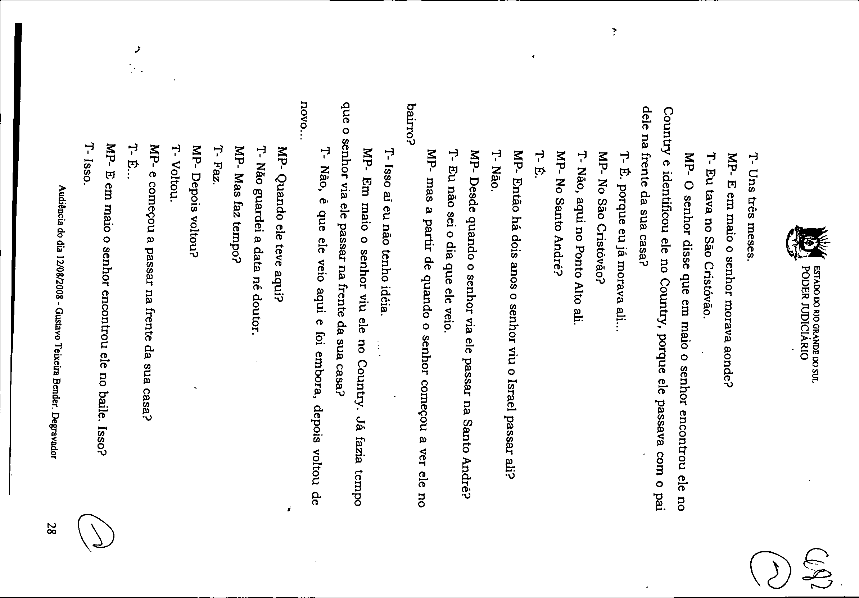
Documento digitalizado juntado ao processo em 10/09/2014 às 17:21:54 pelo usuário: JOSÉ ANTÔNIO DE CASTRO FILHO
(e-STJ Fl.81)

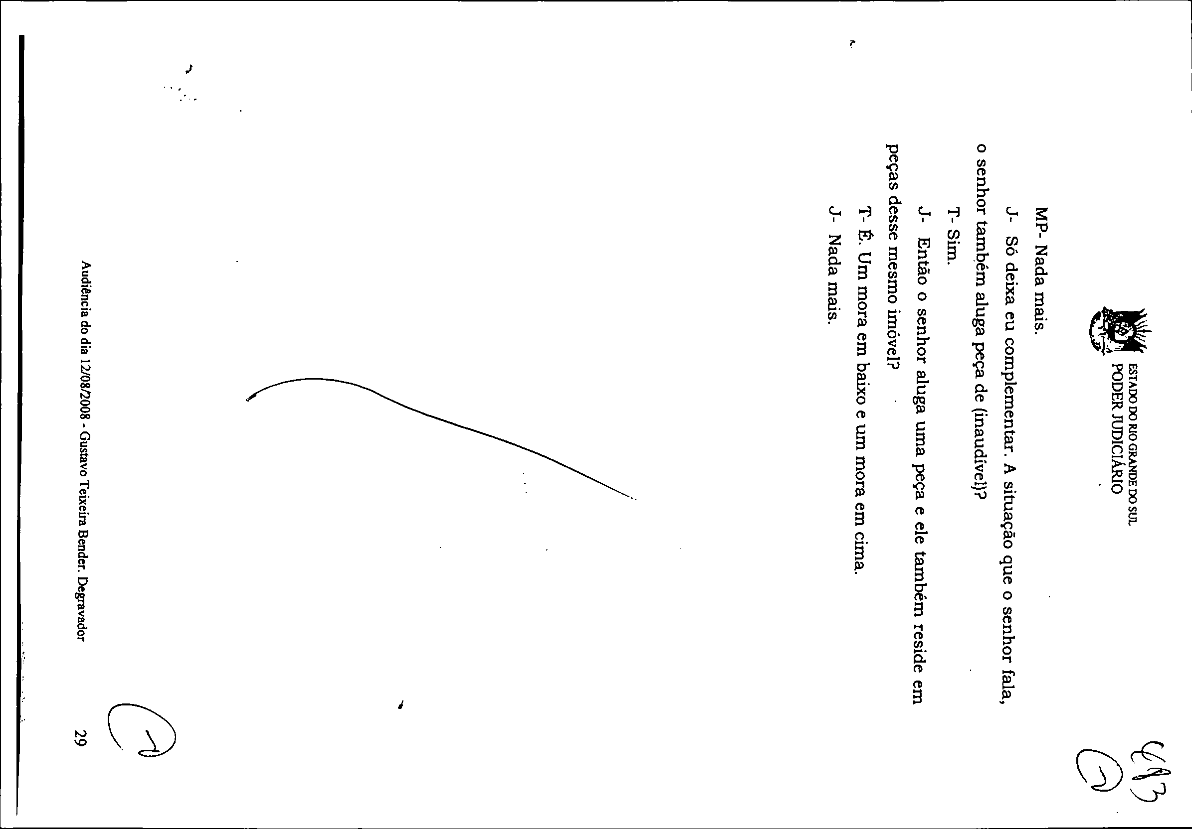
Documento digitalizado juntado ao processo em 10/09/2014 às 17:21:54 pelo usuário: JOSÉ ANTÔNIO DE CASTRO FILHO
(e-STJ Fl.82)

